**به نام خدا**

**دینامیک ماشین -** **تکلیف شماره یک**

نام و نام خانوادگی: آرمان قلی بیکیان شماره دانشجویی: 9929423

**پرسش اول:** بخش نرم افزاری

با استفاده از نرم افزار ADAMS حرکت مکانیزم را مدلسازی کنید و موارد زیر را استخراج کنید:

**الف(** پروفایل شتاب دورانی لینک L2 و L3 برای یک دور کامل دیسک

**ب(** پروفایل شتاب لغزنده L4 ونقطه Q برای یک دور کامل دیسک

**ج(** شتاب دورانی لینک L2 و L3 در لحظه ای که $θ=110°$

**پاسخ:**

فایل این مدل سازي با نام DOM_HW2_Arman_Gholibeikian_9929423.binو فایل ویدیو این مدل سازي با نام DOM_HW2_Arman_Gholibeikian_9929423.avi در سامانه بارگزاري شد. نمایی از مدل سازي در شکل 2 - الف آورده شده.همچنین برای دسترسی به روز به فایل های پروژه از جمله فایل های CAD می توان به repositoryزیر مراجعه کرد

[GitHub](https://github.com/Armangb1/dynamic_machine_project.git)

**شکل2 -الف: نماي مدل مکانیزم در نرم افزار ادمز**

|  |  |  |  |
| --- | --- | --- | --- |
| value | Parameter | value | Parameter |
| 300 mm | B | 1066 mm | H |
| 200 mm | R | 150 mm | L |
| 640 mm | L1 | 75 mm | W |
| 580 mm | L2 | 60 mm | Z |
| 146 mm | L3 | 75 mm/s | V |
| 120 mm | $$\overline{O_{3}Q}$$ | $$\frac{π}{2}\frac{rad}{s}$$ | ω |

**شکل2 -ب: دیمانسیون مکانیزم**

دوره تناوب دیسک 4 ثانیه میباشد. پس اطلاعات خواسته شده در 4 ثانیه به شرح زیر اس

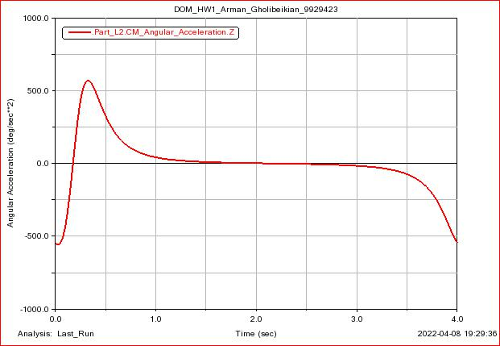

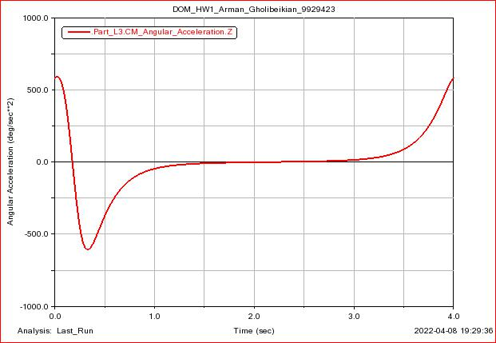

**شکل 2 – پ: پروفایل شتاب دورانی لینک L2 و L3**

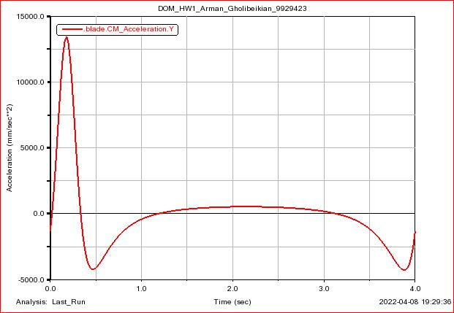

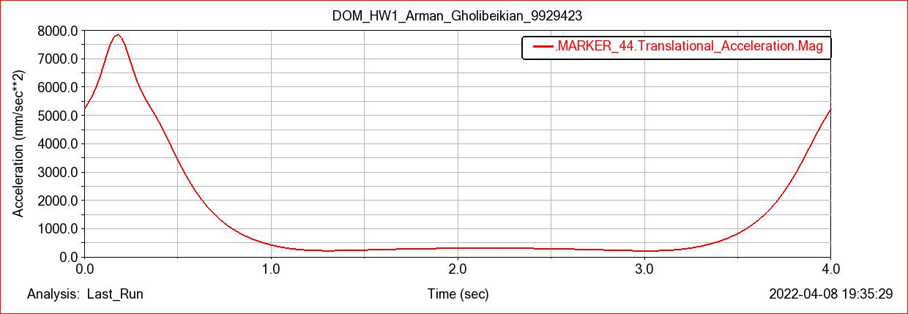

**شکل 2 – ج**: **پروفایل شتاب لغزنده L4 ونقطه Q برای یک دور کامل دیسک**

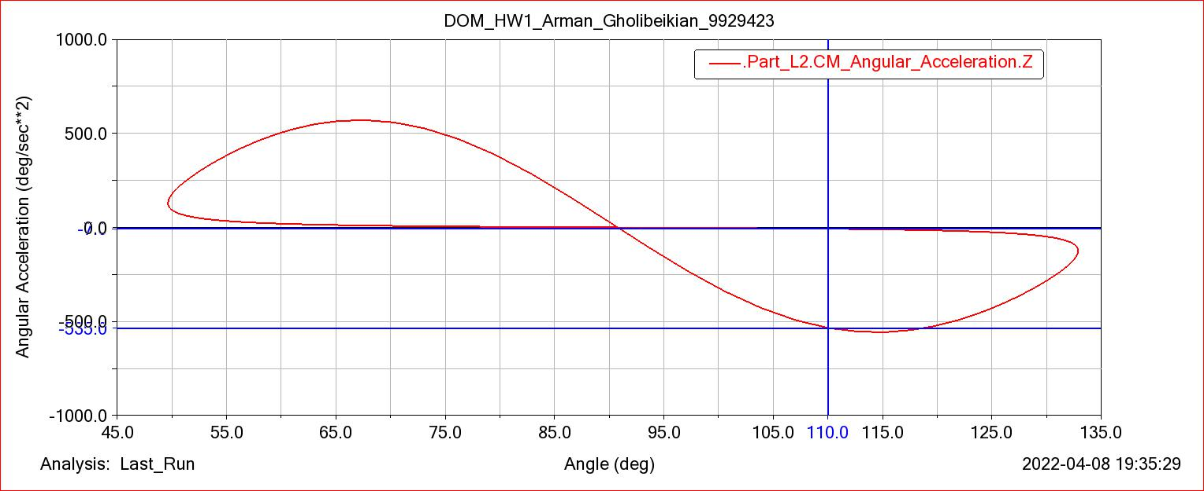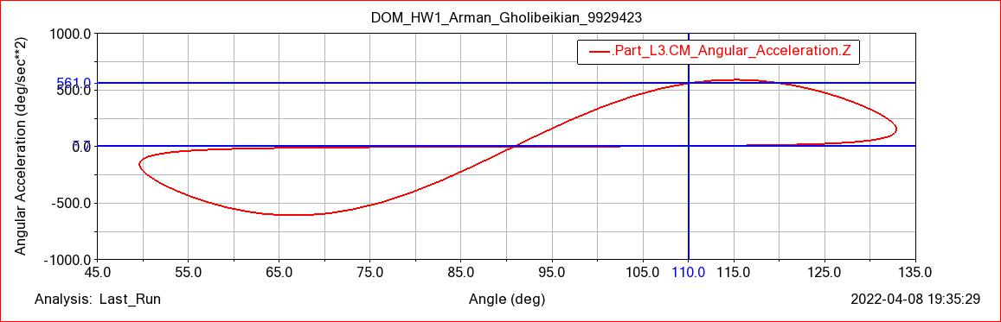

**شکل 2 – چ: شتاب دورانی لینک L2 و L3 در لحظه ای که $θ=110°$**

**پرسش دوم:** حل گرافیکی دستی

شتاب دورانی لینک L2 و L3 در لحظه ای که $θ=110°$ است را به روش گرافیکی شتاب نسبی محاسبه کنید.

**پاسخ:**

قسمت 1: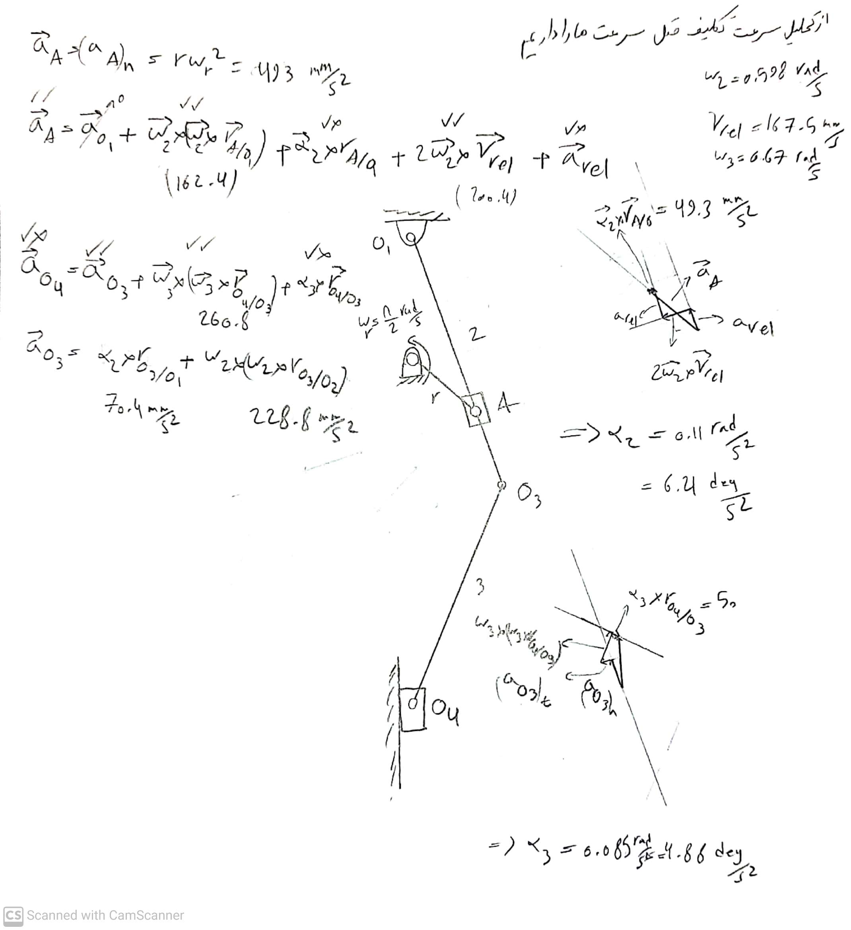

قسمت 2: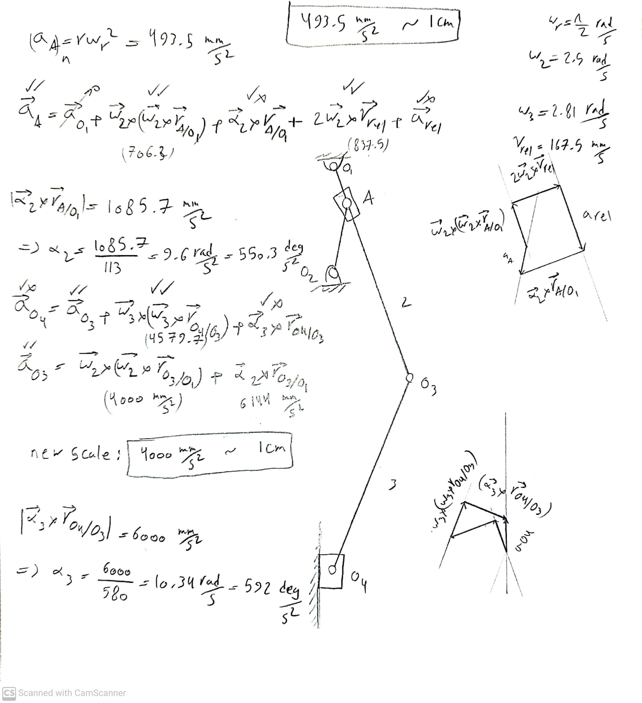

همانطور که در محاسبات گرافیکی حساب شد در حالت 1 $α_{2}=6.21 \frac{deg }{s^{2}}$ و $α_{3}=4.88 \frac{deg }{s^{2}}$ و در حالت 2 $α_{2}=550.3 \frac{deg }{s^{2}}$ و $α_{3}=592 \frac{deg }{s^{2}}$ بدست آمد

**پرسش چهارم:** مقایسه محاسبات دستی و نرم افزاری

شتاب دورانی لینک L2 و L3 در لحظه ای که $θ=110°$ است را که در قسمت 1-ج و 2 بدست آورده اید را با هم مقایسه کنید. درصد خطای محاسبه دستی را نسبت به حل نرم افزاری بدست آورید.

نتایج به دست آمده از محاسبات دستی در حالت 1:

$α_{2}=6.21 \frac{deg }{s^{2}}$

$α_{3}=4.88 \frac{deg }{s^{2}}$

نتایج به دست آمده از محاسبات نرم افزاری در حالت 1:

$${\overline{α}}_{2}=7.2 \frac{deg }{s^{2}}$$

$${\overline{α}}_{3}=6.02 \frac{deg }{s^{2}}$$

در نتیجه:

$$\left|{{\overline{α}}_{2}- α}_{2}\right|=0.99 ⟹ \frac{\left|{{\overline{α}}_{2}- α}_{2}\right|}{{\overline{α}}_{2}}=13.7\%$$

$$\left|{{\overline{α}}_{3}- α}_{3}\right|=1.14 ⟹ \frac{\left|{{\overline{α}}_{2}- α}_{2}\right|}{{\overline{α}}_{2}}=18.9\%$$

که علت اختلاف زیاد بین این دو عدد خطای روش گرافیکی می باشد. ولی به علت اینکه شتاب ها در این حالت نسبت به حالت های دیگر مقدار ناچیزی می باشد پس خطای فوق قابل قبول می باشد

نتایج به دست آمده از محاسبات دستی در حالت 2:

$α_{2}=550.3 \frac{deg }{s^{2}}$

$α_{3}=592 \frac{deg }{s^{2}}$

نتایج به دست آمده از محاسبات نرم افزاری در حالت 2:

$${\overline{α}}_{2}=534.8 \frac{deg }{s^{2}}$$

$${\overline{α}}_{3}=561.7 \frac{deg }{s^{2}}$$

در نتیجه:

$$\left|{{\overline{α}}_{2}- α}_{2}\right|=15.5 ⟹ \frac{\left|{{\overline{α}}_{2}- α}_{2}\right|}{{\overline{α}}_{2}}=2.89\%$$

$$\left|{{\overline{α}}_{3}- α}_{3}\right|=30.3 ⟹ \frac{\left|{{\overline{α}}_{2}- α}_{2}\right|}{{\overline{α}}_{2}}=5.39\%$$